TAHA ELEM-175541301

25.10.2022

**Salı**

29.092022-03.10.2022 tarihleri arasında 3D Basketbol oyunu için basket sahası ve saha içerisinde basket topuna hükmetmek tasarladığım uygulamada; giriş sahnesi, oyun sahnesi, basket sahası, basket topu tasarladım.

03-25.10.2022 tarihleri arasında ise atış mekanizması, atış (sayı ve kaçırma textleri -işlevsel) özelliği, karakterin konumuna göre 2’lik-3’lük sayı kazanma, karakter ve topun spawn olması, ses efektleri, dokunmatik duyarlılık paneli, victory ve defeat panellerinin tasarımlarını yaptım.

Bunlar için kullandığım nesneler; başarılı ve başarısız sayı için 2 adet Text nesnesi, atış mekanizması için Button, joystick(hazır paket), victory(en az 10 sayı) ve defeat(5 başarısız atış) panelleri, ayrıca her bir panelde button ve text nesneleri kullandım.

Başlıca görseller;

**Oyun başlama ekranı:**

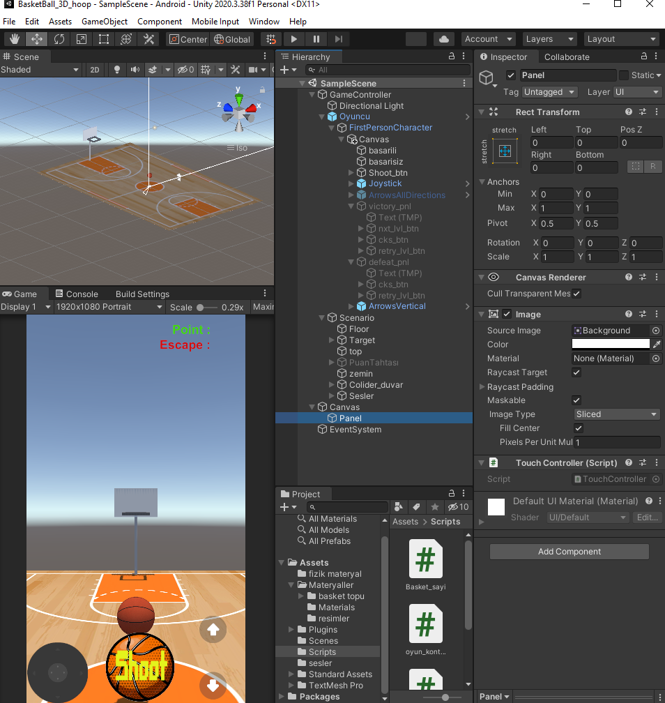

Victory ve defeat panelleri:

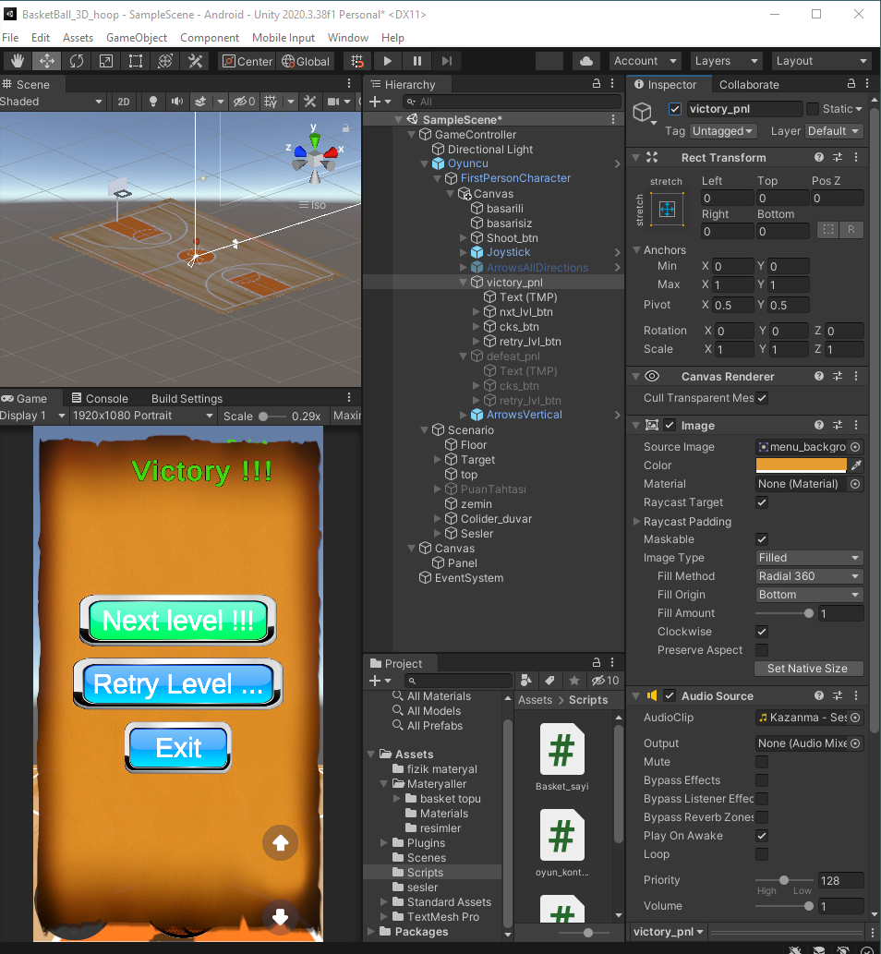

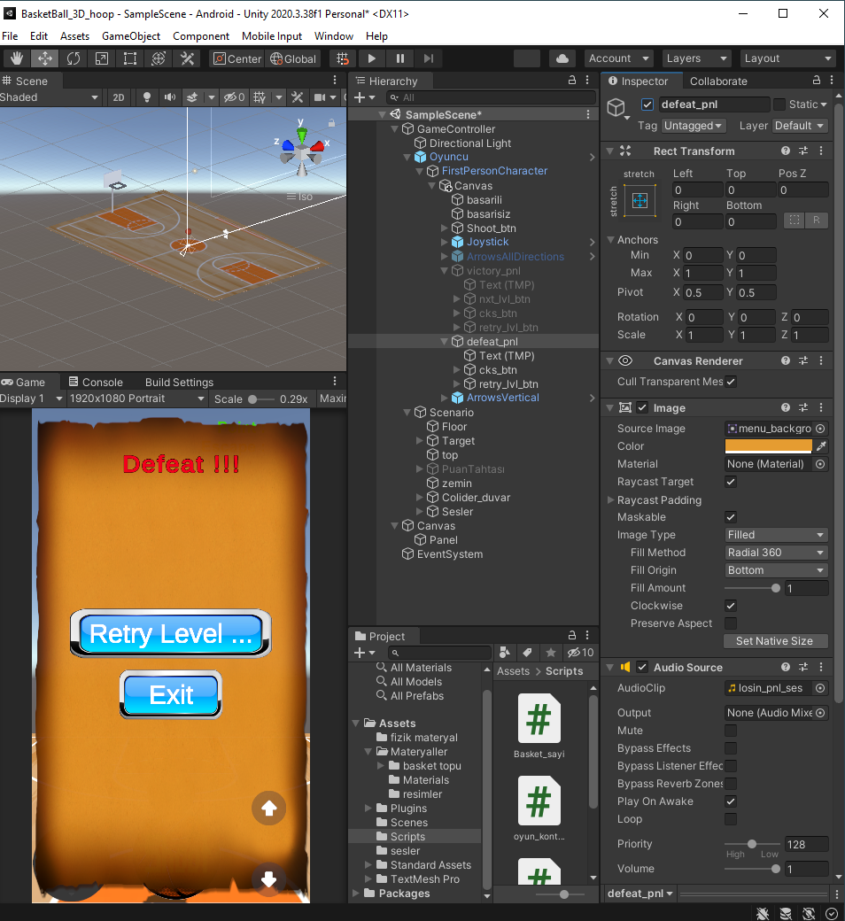

**Scrsipt Dosyarı Ve İçerikleri:**

Basket_sayi:

public class Basket_sayi : MonoBehaviour

{

public Text basarili;

public Text basarisiz;

public int point = 0;

public int escape = 0;

public Oyuncu oyuncu;

private bool topututma=false;

public int sayac=0;

public Transform top_pozisyon;

public AudioSource basket_sesi;

public AudioSource alkis_sesi;

public AudioSource yuh_sesi;

// Start is called before the first frame update

void Start()

{

}

private void OnTriggerEnter(Collider col)

{

sayac++;

if (sayac==1)

{

if (!topututma && col.gameObject.tag == "ring")//potaya değdiğinde basket controlü

{

if (top_pozisyon.position.z<4.78f)

{

point+=3;

basarili.text = "Point : " + point.ToString();

}

else if(top_pozisyon.position.z >= 4.78f)

{

point+=2;

basarili.text = "Point : " + point.ToString();

}

basket_ses();

Invoke("alkis_ses", 0.5f);

//topututma = true;//topu attığında

}

else if (!topututma && col.gameObject.tag == "zemin")//topu tutmayı bıraktığında

{

escape++;

basarisiz.text = "Escape : " + escape.ToString();

Invoke("yuh_ses", 0.5f);

// topututma = true;

}

}

}

#region ses

void basket_ses() {

basket_sesi.Play();

}

void alkis_ses()

{

alkis_sesi.Play();

}

void yuh_ses()

{

yuh_sesi.Play();

}

#endregion ses

// Update is called once per frame

void Update()

{

topututma = oyuncu.topu_tutma;

}

}

oyun_kontrorl:

public class oyun_kontrorl : MonoBehaviour

{

public Oyuncu oyuncu;

public TouchController control;

public float reset_zamanlama=5f;

public GameObject kamera_reset;

// public GameObject oyuncu_reset;

public GameObject top_reset;

public Basket_sayi sayi;

public GameObject victory_pnl;

public GameObject defeat_pnl;

public AudioSource arka_fon;

// Start is called before the first frame update

void Start()

{

}

// Update is called once per frame

void Update()

{

if (sayi.point >= 10)

{

victory_pnl.SetActive(true);

//Time.timeScale = 0.0f;

//oyuncu.GetComponent<FirstPersonController>().enabled = false;

arka_fon.Stop();

}else if ( sayi.escape == 5)

{

defeat_pnl.SetActive(true);

// Time.timeScale = 0.0f;

//oyuncu.GetComponent<FirstPersonController>().enabled = false;

arka_fon.Stop();

}

if (oyuncu.topu_tutma==false)// yeterli sayı ve escape için yazılan if

{

{

// normal reset kodları

reset_zamanlama -= Time.deltaTime;

if (reset_zamanlama <= 0)

{

Debug.Log("toputuma true");

// SceneManager.LoadScene(1);//oyunu yeniden başlatır. ilk sahneye geçişide sağlanabilir

resetleme();

kamera_reset.transform.position = new Vector3(0, 3.81f, -4.9f);

// oyuncu_reset.transform.position= new Vector3(0, 0.8f, 0);

// top_reset.transform.position = new Vector3(0, 3.81f, -4.9f);

top_reset.transform.position = new Vector3(0, 3.81f, -4.9f); //kamera_reset.transform.position + kamera_reset.transform.forward * 2.25f;//topu kameranın önüne getir tutma efekti

}

}

}

}

#region kontrol_method

public void resetleme()

{

//friction 0.6 - 0.75

oyuncu.top.GetComponent<Rigidbody>().useGravity = false;//yerçekimini sıfırla false olmalı

top_reset.GetComponent<Rigidbody>().velocity = Vector3.zero;// resetten sonraa topun dönmesini engelleme

top_reset.GetComponent<Rigidbody>().angularVelocity = Vector3.zero;// resetten sonraa topun dönmesini engelleme

top_reset.GetComponent<Rigidbody>().AddForce(0, 0, 0);//topa uygulanan gücü sıfırla

control.kamera_rot_reset();

oyuncu.topu_tutma = true;

sayi.sayac = 0;

reset_zamanlama = 5f;

}

public void oyunu_yeniden_baslat()

{

SceneManager.LoadScene(0);//oyunu yeniden başlatır. ilk sahneye geçişide sağlanabilir

}

public void retry_games()

{

int Simdiki_level = SceneManager.GetActiveScene().buildIndex;

SceneManager.LoadScene(0);

}

public void next_level()

{

int Simdiki_level = SceneManager.GetActiveScene().buildIndex;

SceneManager.LoadScene(Simdiki_level);//birden fazlaa level olunca Simdiki_level+1 ekle

}

public void exit_games()

{

Application.Quit();//oyunu sonlandırır.

}

#endregion kontrol_method

}

Oyuncu:

public class Oyuncu : MonoBehaviour

{

//Panel dokunmatik için

public TouchController control;//dokunmatik nesne

private float limitx, limity;

private float xrot, yrot;

public float sensivity = 40;

public GameObject top;

public GameObject Oyuncu_Camera;

public float top_uzaklık = 2.25f;

public float top_firlatma_gucu = 5f;

public bool topu_tutma = true;

// Start is called before the first frame update

public void Start()

{

top.GetComponent<Rigidbody>().useGravity = false;//topun yerçekimini false yap

}

// Update is called once per frame

public void Update()

{

#region panel

limitx = control.sliderhorizontal * sensivity;

limity = control.slidervertical * sensivity;

xrot = Mathf.Clamp(value: limity, min: -98, max: 98);

yrot = Mathf.Clamp(value: limitx, min: -98, max: 98);

Oyuncu_Camera.transform.localRotation = Quaternion.Euler(xrot, yrot, 0);

#endregion panel

if (topu_tutma)//eğer topu tutmuşsa

{

topu_tut();

}

}

#region methodlar

public void topu_tut() {

top.transform.position = Oyuncu_Camera.transform.position + Oyuncu_Camera.transform.forward * top_uzaklık;//topu kameranın önüne getir tutma efekti

//top.transform.position = new Vector3(Oyuncu_Camera.transform.position.x, top.transform.position.y, Oyuncu_Camera.transform.position.z + 4.5f);//on press olayına yaz

//top.GetComponent<Rigidbody>().useGravity = false; //on press olayına yaz

}

public void topu_firlat() {

if (topu_tutma)//eğer topu tutmuşsa

{

topu_tut();

top.transform.position = Oyuncu_Camera.transform.position + Oyuncu_Camera.transform.forward * top_uzaklık;//topu kameranın önüne getir tutma efekti

topu_tutma = false;//topu bırak

top.GetComponent<Rigidbody>().useGravity = true;//topun yer çekimini aktif et

top.GetComponent<Rigidbody>().AddForce(Oyuncu_Camera.transform.forward * top_firlatma_gucu);//topu kamerananın önüne fırlat 5f gücünde

if (Input.GetMouseButtonDown(0))//eğer mouse tıklandığında

{

top.transform.position = Oyuncu_Camera.transform.position + Oyuncu_Camera.transform.forward * top_uzaklık;//topu kameranın önüne getir tutma efekti

topu_tutma = false;//topu bırak

top.GetComponent<Rigidbody>().useGravity = true;//topun yer çekimini aktif et

top.GetComponent<Rigidbody>().AddForce(Oyuncu_Camera.transform.forward * top_firlatma_gucu);//topu kamerananın önüne fırlat 5f gücünde

}

}

}

#endregion methodlar

}